Дніпровський національний університет
імені ОЛЕСЯ Гончара

Факультет прикладної математики
Кафедра математичного забезпечення ЕОМ

КУРСОВА РОБОТА

з дисципліни «Бази даних»

на тему: ««Розроблення бази даних та програмного додатку для дитячого садку з вибором умов роботи груп»

Виконавець
студента групи ПЗ-21у-1
спеціальність
121 Інженерія програмного забезпечення

Войцехов Микола Олександрович

Керівник_________________________

_________________________________

Кількість балів _____________

Національна шкала _____________

Члени комісії : _______________ Леонід Мащенко
(підпис)

_______________ Наталія БАЛЕЙКО
(підпис)

_______________ Оксана БІЛОБОРОДЬКО
(підпис)

Дніпро – 2023
Зміст
Вступ 3
1. Проєктування системи баз даних 4
1.1. Постановка задачі 4
1.2. Основні задачі, що треба розв'язати 4
1.3. Основні запити, звіти за рівнями доступу користувачів 5
1.4. Нормалізація відношень та її обгрунтування 5
1.5. Побудова граф-схеми інфологічної моделі та перевірка її коректності 6
2. Реалізація системи баз даних 9
2.1. Обґрунтування вибору СУБД та середовища розробки 9
2.2. Опис та структурна схема програми 9
2.3. Призначення основних процедур та функцій 11
3. Безпека та таємність системи 11
3.1. Реєстрація та автентифікація користувачів з різним доступом 13
3.2. Ведення журналу роботи користувачів системи та його обробка 13
3.3. Архівування, відновлення та інші сервісні функції 13
4. Інструкції по використанню та супроводженню 14
4.1. Інструкція адміністратору 14
4.2. Інструкція користувачу 15
4.3. Інструкція програмісту 35
5. Тестування та налагодження 36
5.1. Підготовка тестів для різних етапів функціонування системи та їх реалізація 36
5.2. Обґрунтування та аналіз результатів тестування та налагодження 38
Висновки 39
Список літератури 40
Додатки 41

Вступ
Сучасний світ вимагає надійного та ефективного функціонування дитячих садків, адже вони є важливим етапом у розвитку дітей. Однак, кожна група може мати власні особливості та потребує індивідуального підходу. У зв'язку з цим, розробка системи, що дозволяє батькам та директорам обирати умови роботи груп, стає надзвичайно актуальною.
Моя курсова робота за темою «Дитячий садок з вибором умов роботи груп» пропонує комплексний підхід до створення та управління дитячим садком. Завдяки розробленому функціоналу, батьки зможуть вибирати не лише групу для своєї дитини, але й умови її роботи.
Директори дитячих садків також отримають доступ до системи, де вони зможуть створювати та налаштовувати групи, встановлювати обмеження щодо кількості дітей, обирати розклад роботи, здійснювати контроль над дітьми та багато іншого. Це дозволить директорам ефективно організовувати роботу садка та забезпечити кращі умови для дітей.
Моя курсова робота базується на сучасних технологіях програмування та використовує базу даних для зберігання інформації. Вона надає зручний та інтуїтивно зрозумілий інтерфейс для користувачів та забезпечує безпеку даних.
Метою моєї курсової роботи є створення функціональної системи, що допоможе забезпечити якісне та індивідуальне навчання та розвиток дітей у дитячих садках. Вірю, що цей проект буде корисним та сприятиме поліпшенню якості навчального процесу та задоволенню потреб усіх сторін - батьків, директорів та, звичайно, дітей.

1. Проєктування системи баз даних

1.1. Постановка задачі
Мета завдання полягає у розробці бази даних та програмного застосунку, які забезпечать введення, перегляд, редагування та виконання запитів користувача. Для досягнення цієї мети необхідно виконати наступні завдання:
- Провести детальне обстеження предметної області.
- Виявити основні інформаційні потоки та завдання користувачів, які необхідно вирішити.
- Визначити типи даних, правила їх формування та структуру для вхідних та вихідних документів.
- Виявити аномалії при роботі з об'єктами предметної області та оптимізувати систему баз даних для виконання основних операцій над даними.
- Побудувати інфологічну модель предметної області та перевірити її коректність.
- Реалізувати інфологічну модель у вибраній реляційній СУБД.
- Розробити індивідуальні форми для користувачів різних рівнів, забезпечуючи дружній інтерфейс, орієнтований на предметну область, з можливістю навігації по таблицям та вирішення задач користувачів.
- Створити запити різних типів та звіти для основних запитів.
- Забезпечити контроль даних при введенні інформації, перевіряючи тип, діапазон, значення та цілісність даних.
- Виконати тестування та налагодження програмного продукту.
- Розробити інструкції для користувачів різних рівнів.
- Підготувати звіт з курсової роботи.
Також необхідно переробити розроблений додаток, щоб він був придатний для використання в дитячому садку.

1.2. Основні задачі, що треба розв'язати
В ході дослідження предметної області було виявлено що програма має зберігати такі дані:
- Інформацію про батьків;
- Інформацію про дітей;
- Інформацію про вихователів;
- Інформацію про групи.
Програма повинна дозволяти користувачеві додавати, оновлювати видаляти та переглядати всі перераховані види даних.
В ході роботи було виявлено що програма повинна виконувати такі завдання як:
- Додавання нової дитини до бази даних та перегляд з пошуком вже доданих дітей;
- Перегляд та пошук інформації про батьків дитини;
- Додавання, перегляд та пошук вихователя;
- Додавання, перегляд та пошук інформації про групу.

1.3. Основні запити, звіти за рівнями доступу користувачів
Запити створені виходячи з основних завдань:
Вихователь:
- Виведення к-ть дітей в кожній змінні;
- Всього груп та дітей;
- Пошук груп за віком;
- Пошук за назвою групи;
- Пошук інформації про дітей за назвою групи;
- Пошук інформації про батьків за назвою групи;
- Кількість батьків в групах;
- Виведення батьків, що мають 2 або більше дітей;
- Пошук інформації про батьків за Прізвищем;
- Виведення к-ть дітей в групах;
- Виведення дітей, що закінчують дитячий садок в поточному році;
- Виведення дітей, у яких день народження в цьому місяці;
- Пошук інформації дитини за прізвищем;
- Пошук інформації дитини за прізвищем батьків;
Адміністратор:
- Всі перечисленні запити;
- Вихователі, які виходять найближчі 5 років на пенсію;
- Пошук вихователя за Прізвищем;
- Загальна кількість вихователів;
- Виведення вихователів в залежності від стажу роботи;
- Звіт вихователей, які виходять найближчі 5 років на пенсію;
- Звіт дітей, що закінчують дитячий садок в поточному році;

1.4. Нормалізація відношень та її обгрунтування
В ході роботи було сформовано таблицю яка містить данні визначені замовником (див. рис. 1.1).

Рисунок 1.1 – Схема БД с прикладом реальних даних

В процесі нормалізації було вилучено всі поля з початкової таблиці (див. рис. 1.1). які містять більше ніж одне значення таким чином було приведено БД до 1 нормальної форми.

В ході приведення БД до 2 нормальної форми схему БД приведену до 1 нормальної форми було переформатовано так щоб отримати первинний ключ від якого залежать атрибути таким чином приводимо БД до 2 нормальної (див. рис. 1.2).

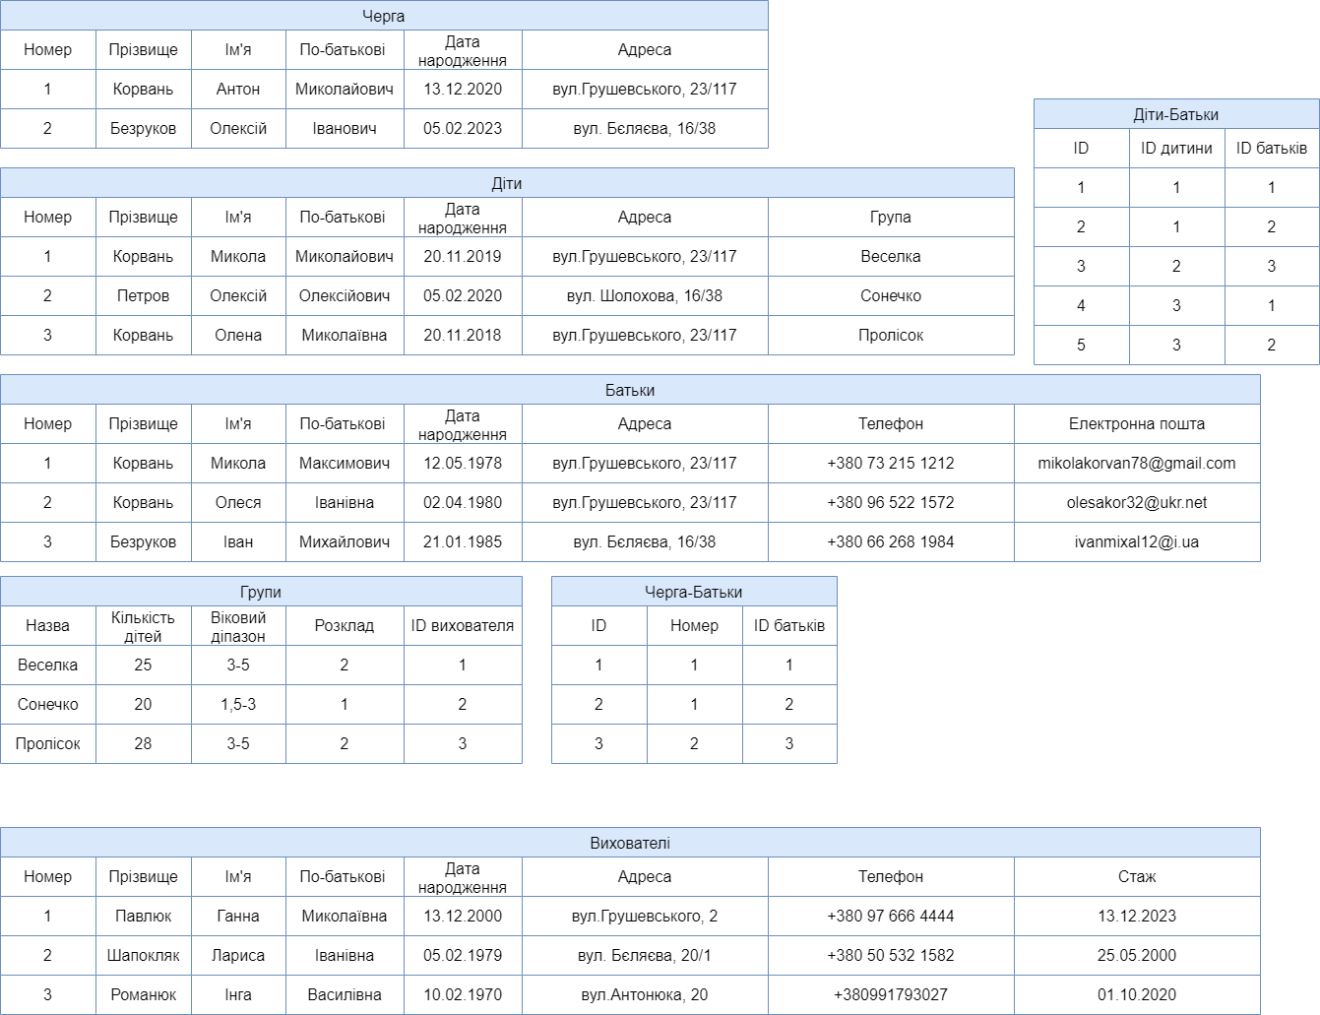
Рисунок 1.2 – Схема БД приведена до 2 та 3 нормальної форми

Після аналізу отриманої 2 нормальної форми БД. Отримано висновок що дана схема БД знаходиться в 3 нормальній формі включно.
На основі проведеного аналізу можна зробити висновок що при зростанні кількості даних у таблицях час на виконання запиту буде значно збільшуватися.

1.5. Побудова граф-схеми інфологічної моделі та перевірка її коректності
В процесі розробки бази даних було побудовано інфологічну модель БД, див. рис. 1.3.

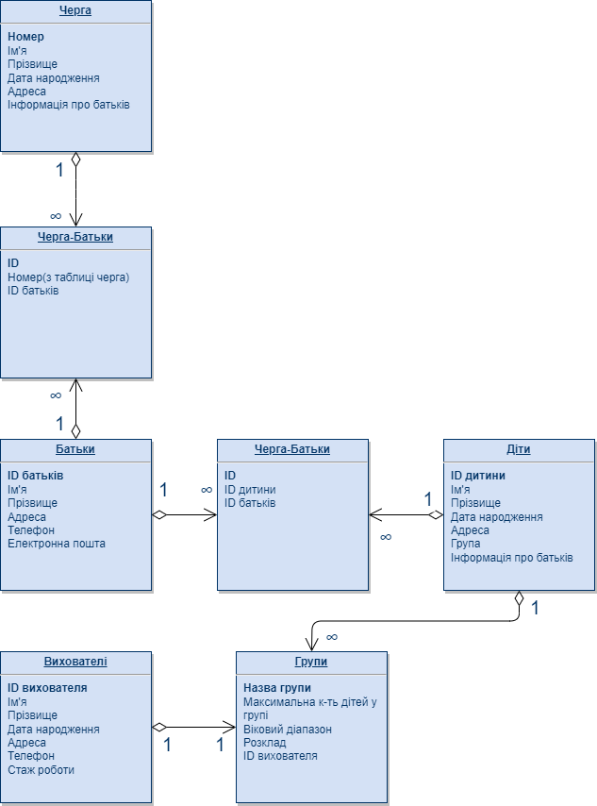
Рисунок 1.3 - Граф-схеми інфологічної моделі

В ході дослідження граф-схеми інфологічної моделі даних будо виявлено такі зв’язки між таблицями як один до багатьох, та один до одного. В процесі дослідження не виявлено надлишковості даних у таблицях інфологічної моделі тому було зроблено висновок що дана граф-схема коректна.
Запит для виведення всіх дітей з актуальними даними про них.
SELECT c.ID_c, c.Surname, c.Name, c.SName, c.Born, c.Adress, c.G_Name, p.ID as Parent_ID, p.Surname as Parent_Surname, p.Name as Parent_Name, p.SName as Parent_SName, p.Adress as Parent_Adress, p.Number, p.Email FROM children c INNER JOIN pclind pc ON c.ID_c = pc.ID_C INNER JOIN parent p ON pc.ID_P = p.ID;
Було виведено складність даного запиту: O((N1 * N2* N3) * 2)
Запит виведення батьків за прізвищем дитини.
"SELECT p.ID, p.Surname, p.Name, p.SName, p.Adress, p.Number, p.Email FROM children c JOIN pclind pc ON c.ID_c = pc.ID_C JOIN parent p ON p.ID = pc.ID_P WHERE c.Surname LIKE '%" + textBox1.Text + "%'";
Було виведено складність даного запиту: O((N1 * N2 * N3) * 2)
На основі проведеного аналізу можно зробити висновок що при зростанні кількості даних у таблицях час на виконання запиту буде значно збільшуватися.

2. Реалізація системи баз даних

2.1. Обґрунтування вибору СУБД та середовища розробки
У рамках курсової роботи з програмування на тему "Дитячий садок з вибором умов роботи груп" було зроблено вибір СУБД та середовища розробки. Для реалізації проекту було обрано СУБД MySQL разом з середовищем розробки Visual Studio Code.
MySQL – це одна з найпопулярніших відкритих реляційних баз даних, що має довгу історію використання та відповідає вимогам багатьох проектів. Обираючи MySQL для курсової роботи, я зосередився на наступних перевагах:
- Простота використання: MySQL має простий і зрозумілий для розробників синтаксис SQL, що полегшує розробку та підтримку бази даних.
- Широкі можливості: MySQL надає багато функцій та можливостей для роботи з базами даних, включаючи підтримку транзакцій, індексацію, засоби резервного копіювання тощо.
- Висока продуктивність: MySQL відомий своєю швидкодією та високою продуктивністю при обробці навантажених запитів. Він добре масштабується і може ефективно працювати з великими обсягами даних.
- Велика спільнота користувачів: MySQL має широке співтовариство розробників та користувачів, що забезпечує наявність багатьох документаційних матеріалів, підтримку та активний розвиток.
- Кросплатформенність: MySQL підтримує різні операційні системи, такі як Windows, Linux і macOS, що дає можливість розгортати додатки на різних платформах.
Для середовища розробки було обрано Visual Studio Code - безкоштовний та легкий редактор коду, який надає зручні інструменти для програмування. Вибір Visual Studio Code обґрунтовується наступними перевагами:
- Розширюваність: Visual Studio Code має велику кількість розширень, які дозволяють налаштувати його під свої потреби та розширити його функціональність.
- Підтримка різних мов програмування: Visual Studio Code надає підтримку для багатьох мов програмування, включаючи C#, JavaScript, Python, HTML/CSS та інші, що дозволяє зручно розробляти проекти з різними технологіями.
- Інтеграція з Git: Visual Studio Code має вбудовану підтримку системи контролю версій Git, що дозволяє зручно працювати з кодовою базою, використовуючи функції Git, такі як коміти, гілки, злиття тощо.
- Легкість використання: Visual Studio Code має простий та інтуїтивно зрозумілий інтерфейс, що полегшує роботу з кодом та розвиток програмного забезпечення.
- Кросплатформенність: Visual Studio Code підтримує різні операційні системи, такі як Windows, Linux і macOS, що дозволяє розробляти додатки на різних платформах.
Порівнюючи MySQL з іншими СУБД, наприклад, PostgreSQL та SQLite, можна виокремити деякі переваги MySQL:
- Висока продуктивність та швидкодія: MySQL відомий своєю швидкодією при обробці запитів та масштабується добре для роботи з великими обсягами даних.
- Широкі можливості та підтримка: MySQL має багато функцій та можливостей, таких як транзакції, індексація, засоби резервного копіювання, а також велику спільноту користувачів, яка надає підтримку та активно розвиває цю СУБД.
- Простота використання: MySQL має зрозумілий синтаксис SQL та простий інтерфейс, що полегшує розробку та підтримку бази даних.
Однак, варто враховувати, що кожна СУБД має свої особливості та відмінності, і вибір між ними залежить від конкретних потреб проекту та вимог до бази даних.

2.2. Опис та структурна схема програми
Програма має 3 рівня доступи: Administrator(адміністратор дитячого садка), kindergartener(вихователь), parent(батьки).
В залежності від ролі авторизований користувач має різні можливості.
Батьки можуть тільки переглядати інформацію про групи та дітей (див. рис. 2.1).
Адміністратор має змогу додавати батьків, групу, вихователя, дітей. Переглядати інформацію про них, робити звіти та робити збереження та завантаження бази даних (див. рис. 2.1).
Вихователь має можливість переглядати інформацію про батьків, групи та дітей. (див. рис. 2.1).

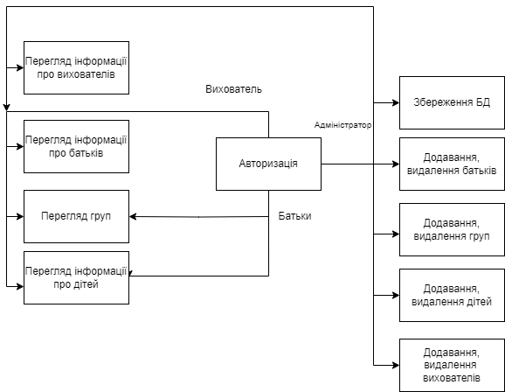
Рисунок 2.1 – Схема програми

2.3. Призначення основних процедур та функцій

Програма формує звіт дітей, що закінчують в поточному році дитячий садок.
Приклад формування звіту:
string value = "SELECT *FROM children WHERE YEAR(CURDATE()) - YEAR(Born) = 6;";
MySqlCommand command = new MySqlCommand(value, connection);
connection.Open();
MySqlDataReader reader = command.ExecuteReader();

DataTable childrenData = new DataTable();
childrenData.Load(reader);
connection.Close();
string outputPath = "C:/Users/merkyr/Documents/zvitChild.pdf";
// Создание документа PDF
Document document = new Document();
// Создание писателя PDF
PdfWriter writer = PdfWriter.GetInstance(document, new FileStream(outputPath, FileMode.Create));

// Открытие документа
document.Open();

// Добавление иконки садка
string imagePath = "V:\\1.1\\BD\\2 semest\\Kyrsach\\Kyrsach\\obj\\Debug\\garden-icon.jpg";
float logoWidth = 100f; // Укажите требуемую ширину логотипа
float logoHeight = 100f; // Укажите требуемую высоту логотипа
if (File.Exists(imagePath))
{
iTextSharp.text.Image gardenIcon = iTextSharp.text.Image.GetInstance(imagePath);
gardenIcon.ScaleToFit(logoWidth, logoHeight);
document.Add(gardenIcon);
}
// Добавление заголовка
BaseFont font = BaseFont.CreateFont("C:\\Windows\\Fonts\\arial.ttf", BaseFont.IDENTITY_H, BaseFont.NOT_EMBEDDED);
iTextSharp.text.Font titleFont = new iTextSharp.text.Font(font, 20, iTextSharp.text.Font.ITALIC);
Paragraph title = new Paragraph("Звіт про дітей", titleFont);
title.Alignment = Element.ALIGN_CENTER;
document.Add(title);
document.Add(new Paragraph("\n"));
// Добавление данных из таблицы "children"
BaseFont cellFont = BaseFont.CreateFont("C:\\Windows\\Fonts\\arial.ttf", BaseFont.IDENTITY_H, BaseFont.NOT_EMBEDDED);
iTextSharp.text.Font cellFontStyle = new iTextSharp.text.Font(cellFont, 9);
PdfPTable table = new PdfPTable(childrenData.Columns.Count);
for (int i = 0; i < childrenData.Columns.Count; i++)
{
PdfPCell cell = new PdfPCell(new Phrase(childrenData.Columns[i].ColumnName, cellFontStyle));
table.AddCell(cell);
}

for (int row = 0; row < childrenData.Rows.Count; row++)
{
for (int column = 0; column < childrenData.Columns.Count; column++)
{
PdfPCell cell = new PdfPCell(new Phrase(childrenData.Rows[row][column].ToString(), cellFontStyle));
table.AddCell(cell);
}
}
document.Add(table);
Paragraph date = new Paragraph(DateTime.Now.ToString("dd.MM.yyyy"));
date.Alignment = Element.ALIGN_RIGHT;
document.Add(date);
document.Add(new Paragraph("\n"));
Paragraph directorInfo = new Paragraph("Прізвище директора: Войцехов М.О.", cellFontStyle);
directorInfo.Alignment = Element.ALIGN_LEFT;
document.Add(directorInfo);
document.Close();

Функція IsNumericInput перевіряє чи введений текст має число.
Функція IsNumericInput:
private bool IsNumericInput(string input)
{
// Проверка, является ли введенный текст числом
return int.TryParse(input, out _);
}
Функція isNumber відповідає за перевірку номера на коректність
Функція isNumber:
private bool isNumber(string number)
{
string pattern = @"^(099|098|066|050|039|096|097|063|080)\d{7}$";
return Regex.IsMatch(number, pattern);
}

3. Безпека та таємність системи

3.1. Реєстрація та автентифікація користувачів з різним доступом
Додавати, видаляти, редагувати та деякі запити до таблиць бази даних може роботи тільки адміністратор. Користувачі з доступом батьки, мають можливість переглядати інформацію про дітей та групи. Користувачі з доступом вихователь можуть виконувати теж саме, що і користувач батьки, а також робити запити та переглядати інформацію про батьків.

3.2. Ведення журналу роботи користувачів системи та його обробка
У системі не фіксуються дії корстувачів.

3.3. Архівування, відновлення та інші сервісні функції
У системі існує функція створення backup бази даних якою може користуватися лише адміністратор. Дана функція включає в себе можливість створення backup бази даних, перегляд існуючих backup та відновлення системи до обраного адміністратором backup.
Приклад збереження:
string backupFolderPath = @"C:/Users/merkyr/Documents/"; // Шлях до папки, де зберігатиметься бекап
string mysqlDumpPath = @"C:\xampp\mysql\bin\mysqldump.exe"; // Шлях до виконуваного файлу mysqldump.exe

string server = "localhost"; // Адреса сервера MySQL
string database = "kindergarten"; // Назва бази даних
string uid = "root"; // Ім'я користувача MySQL
string password = ""; // Пароль користувача MySQL

string backupFileName = $"{database}_Save.sql"; // Генерація унікального імені для бекапу
string backupFilePath = Path.Combine(backupFolderPath, backupFileName); // Повний шлях до файлу бекапу

// Створення команди для виконання mysqldump
string command = $"--user={uid} --password={password} --host={server} --protocol=tcp --port=3306 --default-character-set=utf8 --single-transaction=TRUE --routines --result-file=\"{backupFilePath}\" --databases {database}";

// Створення процесу та виконання команди mysqldump
ProcessStartInfo psi = new ProcessStartInfo
{
FileName = mysqlDumpPath,
Arguments = command,
RedirectStandardInput = false,
RedirectStandardOutput = false,
UseShellExecute = false,
CreateNoWindow = true
};

using (Process process = new Process { StartInfo = psi })
{
process.Start();
process.WaitForExit();
}
MessageBox.Show("Бекап бази даних успішно створено.");

Приклад загрузка даних:
string mysqlPath = @"C:/xampp/mysql/bin/mysql.exe"; // Шлях до папки, де знаходиться виконуваний файл mysql.exe
string server = "localhost"; // Адреса сервера MySQL
string database = "kindergarten"; // Назва бази даних
string uid = "root"; // Ім'я користувача MySQL
string password = ""; // Пароль користувача MySQL

string backupFilePath = @"C:/Users/merkyr/Documents/kindergarten_Save.sql"; // Шлях до файлу резервної копії

// Створення команди для виконання mysql
string command = $"--user={uid} --password={password} --host={server} --protocol=tcp --port=3306 --default-character-set=utf8 --comments --database {database} < \"{backupFilePath}\"";

// Створення процесу та виконання команди mysql
ProcessStartInfo psi = new ProcessStartInfo
{
FileName = mysqlPath,
Arguments = command,
RedirectStandardInput = false,
RedirectStandardOutput = false,
UseShellExecute = false,
CreateNoWindow = true
};

using (Process process = new Process { StartInfo = psi })
{
process.Start();
process.WaitForExit();
}
MessageBox.Show("Базу даних успішно відновлено з резервної копії.");

4. Інструкції по використанню та супроводженню

4.1. Інструкція адміністратору
Для Адміністратора у програмі існує окрема роль Admin яка дає змогу додавати, редагувати, та видаляти інформацію вихователів, батьків, дітей та групи.

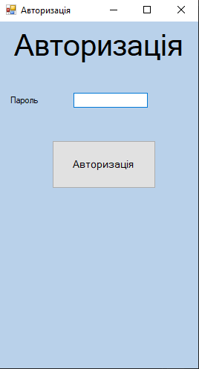
Рисунок 4.1– Форма для авторизації користувача

Щоб авторизуватися під рівнем «Адміністратор», потрібно вести пароль 123 та натиснути кнопку «Авторизація», після чого буде видано доступ до дозволених форм, показано на рисунку 4.2
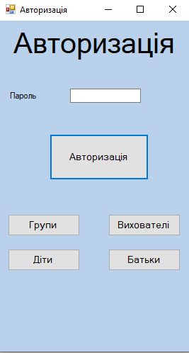
Рисунок 4.2 – Доступні форми для адміністратора

Для роботи з групами користувачу потрібно натиснути кнопку «Групи», після чого можна переглянути існуючи групи. Показано на рисунку 4.3.

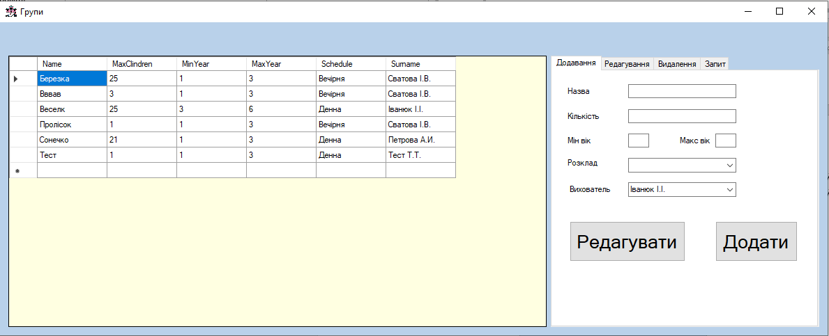
Рисунок 4.3 – Вікно «Групи»

Для додавання нової групи потрібно заповнити поля, що розташовані з правої сторони, після чого натиснути кнопку «Додати», показано на рисунках 4.4.

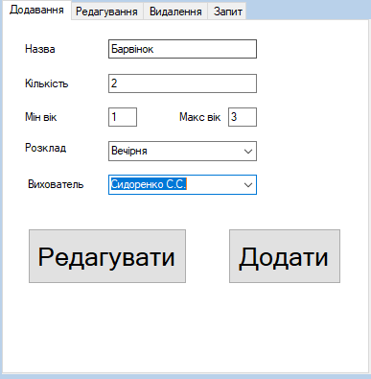
Рисунок 4.4 – Введення даних про групу

Якщо якесь поле буде введено некоректно програма виведе повідомлення про помилку, показано на рисунку 4.5.

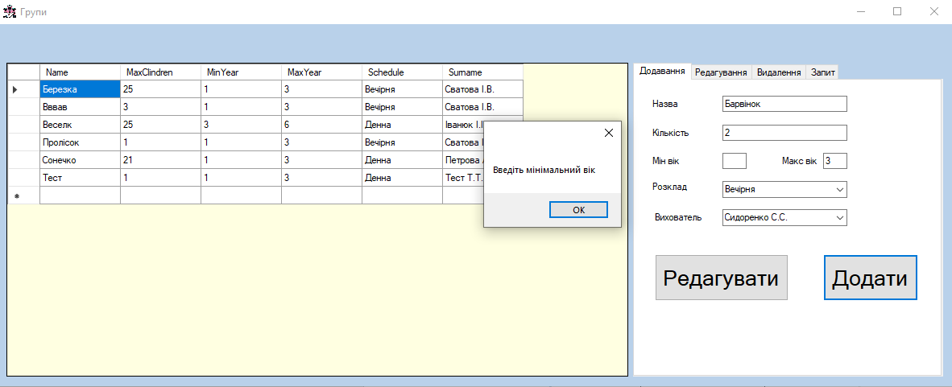
Рисунок 4.5 – Виведення помилки

Для редагування запису, потрібно перейти до вкладки «Редагування», ввести назву групи та натиснути кнопку «Редагувати». Після редагування потрібних полів запису натиснути кнопку «Редагувати». Показано на рисунках 4.6,4.7.

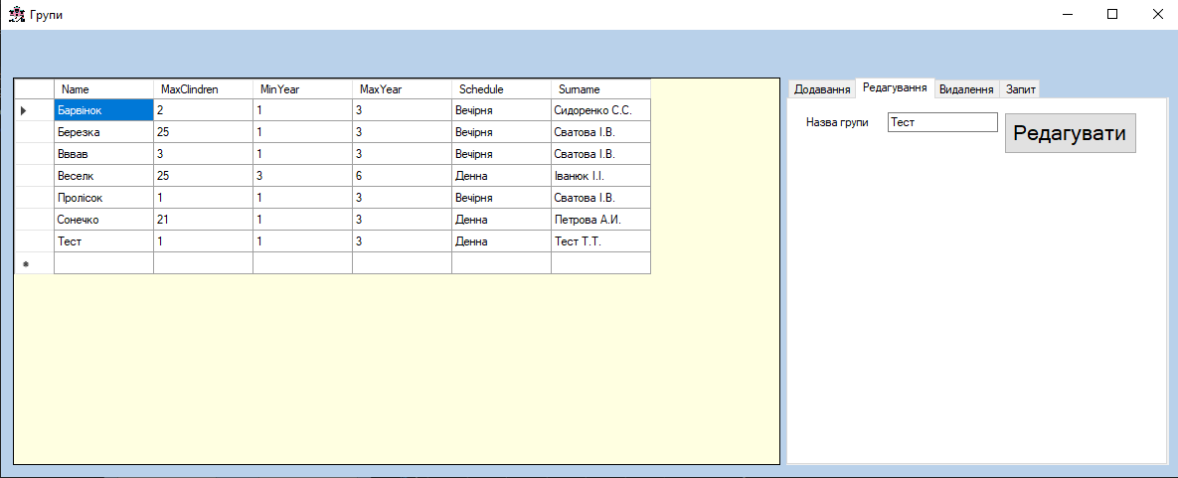
Рисунок 4.6 – Редагування запису

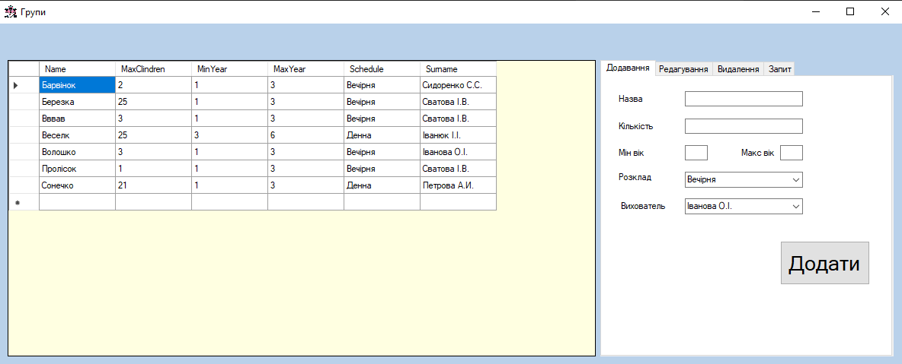
Рисунок 4.7 – Редагований запис

Щоб видалити групу потрібно перейти на вкладку «Видалити», вести назву групи та натиснути відповідну кнопку. Якщо в групі є діти, то спочатку програма попросить змінити групу для дітей. Показано на рисунку 4.8,4.9.
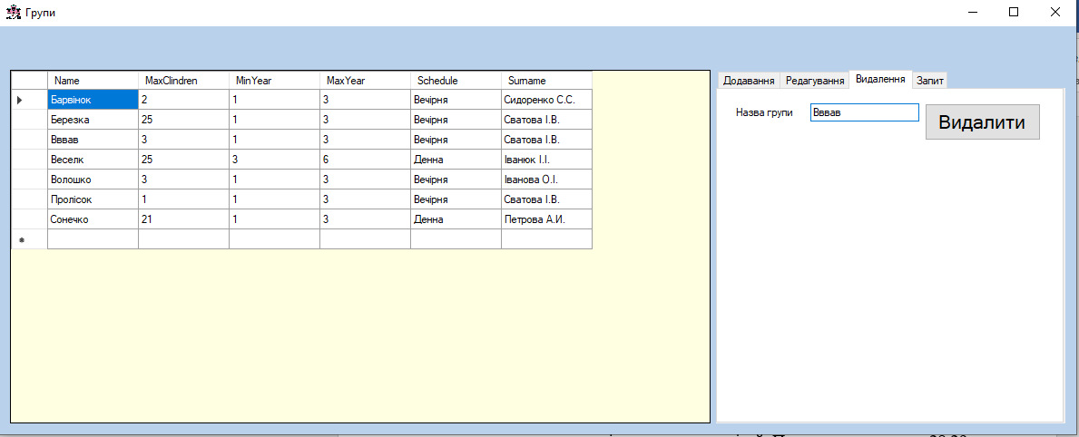
Рисунок 4.8 – Видалення

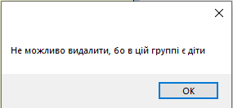
Рисунок 4.9 – Повідомлення про помилку

Перейшовши на вкладку «Запит», користувач може виконати наступні запити: «К-ть дітей в кожній зміні», «Всього груп та дітей», «Групи певного віку». Також є пошук інформації батьків певної групи, дітей, та самої групи. Показано на рисунку 4.10.

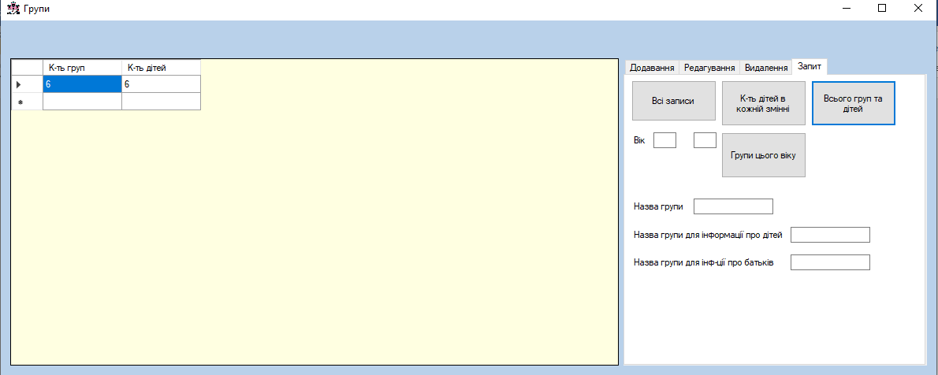
Рисунок 4.10 – Запити

Для роботи з записами вихователів, користувачу потрібно на вікні «Авторизації» натиснути кнопку «Вихователі». Показано на рисунку 4.11.
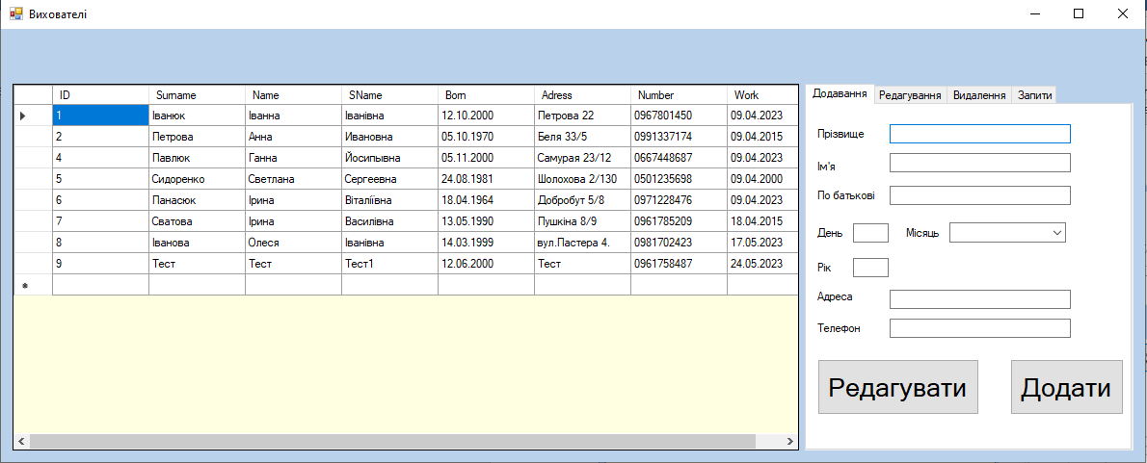
Рисунок 4.11 – Вікно «Вихователі»

Для додавання нового вихователя потрібно заповнити поля, що розташовані з правої сторони, після чого натиснути кнопку «Додати», якщо якесь поле буде введено некоректно програма виведе повідомлення про помилку. Показано на рисунках 4.12.

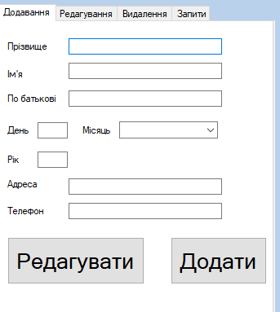
Рисунок 4.12 – Введення даних про вихователя

Для редагування запису, потрібно перейти до вкладки «Редагування», ввести номер запису та натиснути кнопку «Редагувати». Після редагування потрібних полів запису натиснути кнопку «Редагувати». Показано на рисунку 4.13.
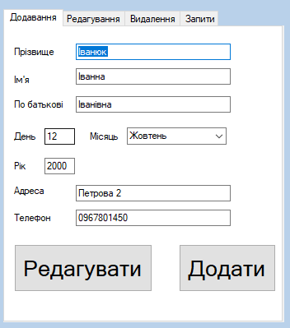
Рисунок 4.13 – Редагування запису

Щоб видалити вихователя потрібно перейти на вкладку «Видалити», вести номер запису та натиснути відповідну кнопку. Якщо вихователь працює в групі, то спочатку програма попросить змінити вихователя для групи. Показано на рисунках 4.14,4.15.

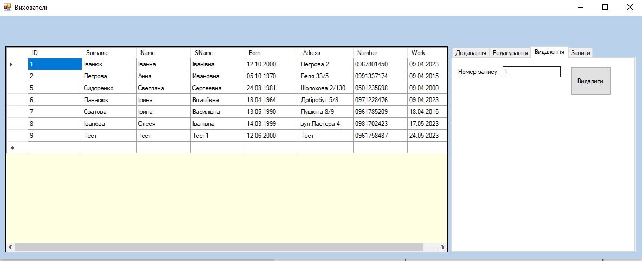
Рисунок 4.4 – Видалення

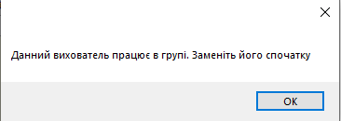
Рисунок 4.15 – Повідомлення про помилку

Перейшовши на вкладку «Запити», користувач може виконати наступні запити: «Загальна к-ть вихователів», «Передпенсійній вік», «Вихователі з певним стажем», «Формування звіту». Також є пошук є за Прізвищем вихователя. Показано на рисунку 4.16.

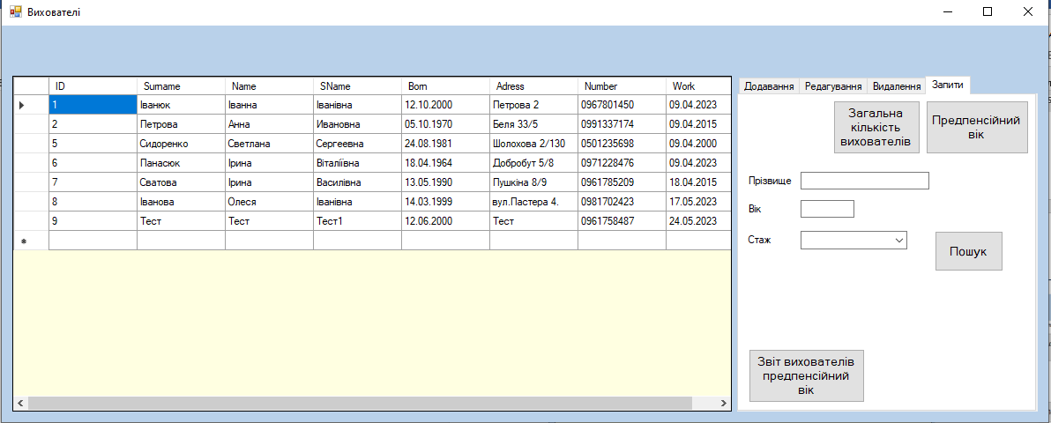
Рисунок 4.16 – Запити

Для роботи з записами батьками, користувачу потрібно на вікні «Авторизації» натиснути кнопку «Батьки». Для додавання нового батька потрібно заповнити поля, що розташовані з правої сторони, після чого натиснути кнопку «Додати», якщо якесь поле буде введено некоректно програма виведе повідомлення про помилку. Показано на рисунку 4.17.
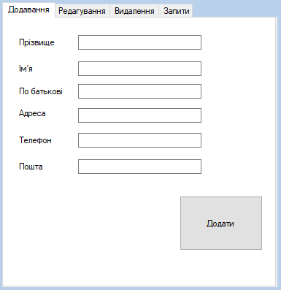
Рисунок 4.17 – Введення даних про батьків

Для редагування запису, потрібно перейти до вкладки «Редагування», ввести номер запису та натиснути кнопку «Редагувати». Після редагування потрібних полів запису натиснути кнопку «Редагувати». Показано на рисунках 4.18.

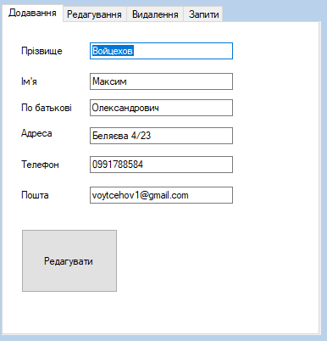
Рисунок 4.18 – Редагування запису

Щоб видалити батька потрібно перейти на вкладку «Видалити», вести номер запису та натиснути відповідну кнопку. Показано на рисунку 4.19.

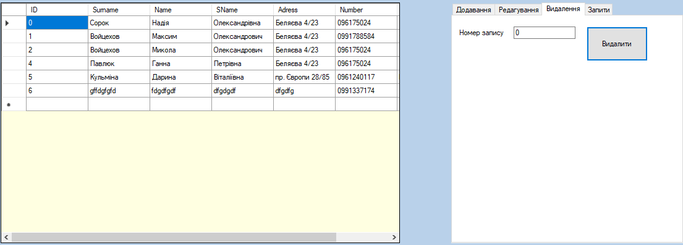
Рисунок 4.19 – Видалення
Перейшовши на вкладку «Запити», користувач може виконати наступні запити: «К-ть батьків в групах», «Батьки, що мають 2 та більше дитини». Також є пошук є за Прізвищем. Показано на рисунку 4.20.

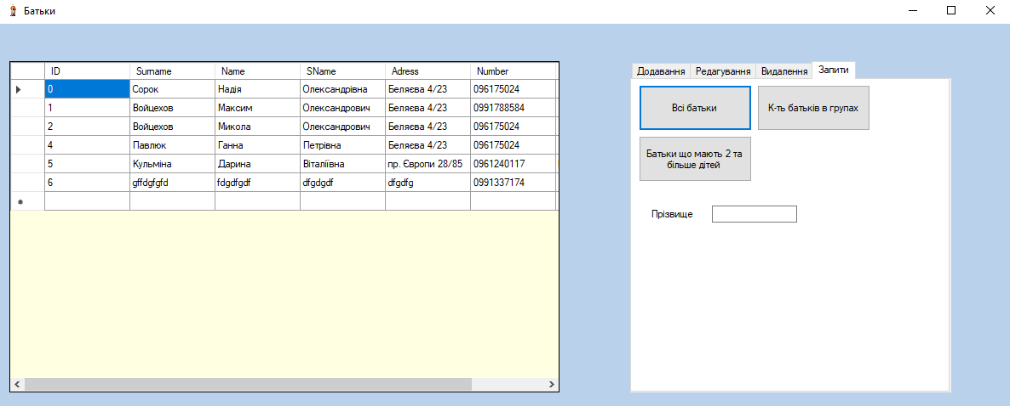
Рисунок 4.20 – Запити

Для роботи з записами дітей, користувачу потрібно на вікні «Авторизації» натиснути кнопку «Діти». Для додавання нової дитини потрібно заповнити поля. Показано на рисунку 4.21.
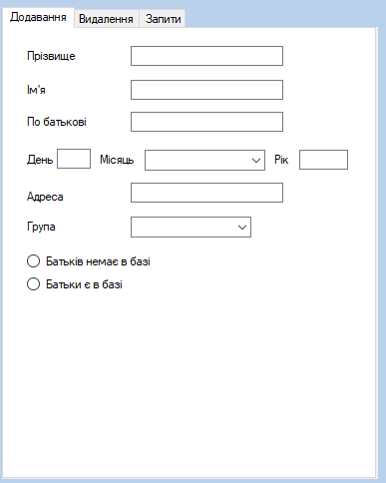
Рисунок 4.21 – Введення даних про дитину

Щоб видалити дитину потрібно перейти на вкладку «Видалити», вести номер запису та натиснути відповідну кнопку. Показано на рисунку 4.22.

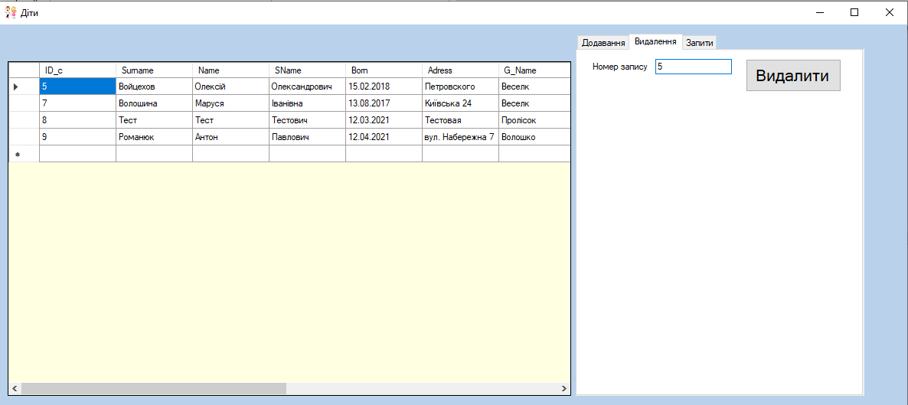
Рисунок 4.22 – Видалення

Перейшовши на вкладку «Запити», користувач може виконати наступні запити: «К-ть дітей в групах», «Діти, що закінчують садик», «Діти, що мають день народження цього місяця». Також є пошук є за Прізвищем дитини, та пошук батьків дитини. Та звіт про дітей, що закінчують садок. Показано на рисунку 4.23.

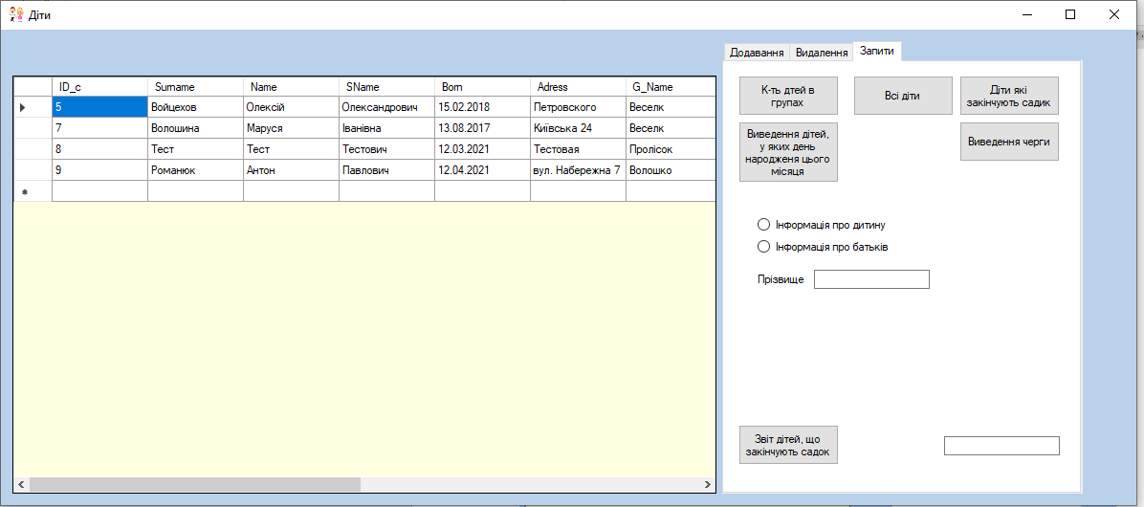
Рисунок 4.23 – Запити

4.2. Інструкція користувачу
Програма має 2-х користувачів, це вихователь та батьки.
Для робити з програмою спочатку батькам потрібно натиснути кнопку «Авторизація», показано на рисунку 4.24.

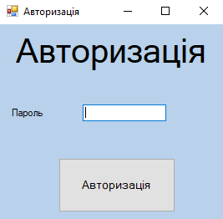
Рисунок 4.24 – Авторизація

Після чого користувачу буде доступно дві кнопки «Групи» та «Діти», для перегляду таблиці групи потрібно натиснути відповідну кнопку, дивись на рисунку 4.25.
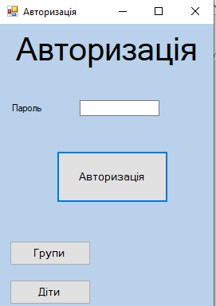
Рисунок 4.25 – Вибір вікна

Відкриється вікно «Групи», де користувачі зможуть ознайомитися з наданою інформацією про групи дитячого садка, показано на рисунку 4.26.

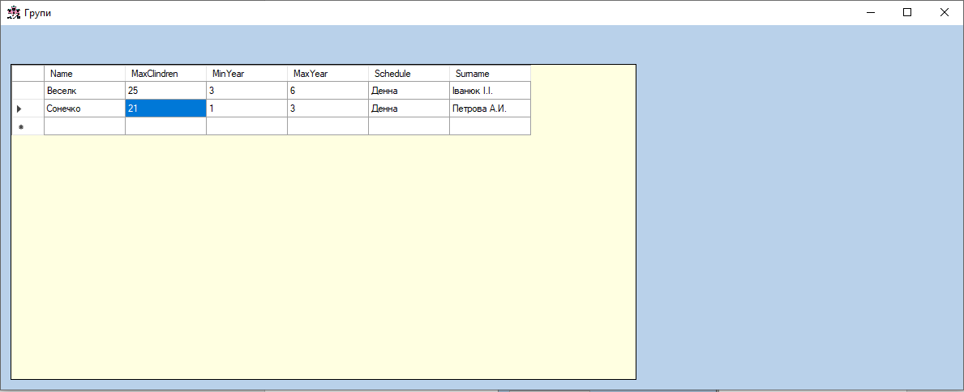
Рисунок 4.26 – Перегляд таблиці «Групи»

Для перегляду інформації про дітей потрібно користувачу натиснути відповідну кнопку в вікні «Авторизація», після чого буде відкрито додаткове вікно «Діти», де буде надана інформація про дітей, які відвідують дитячий садок, показано на рисунку 4.27.
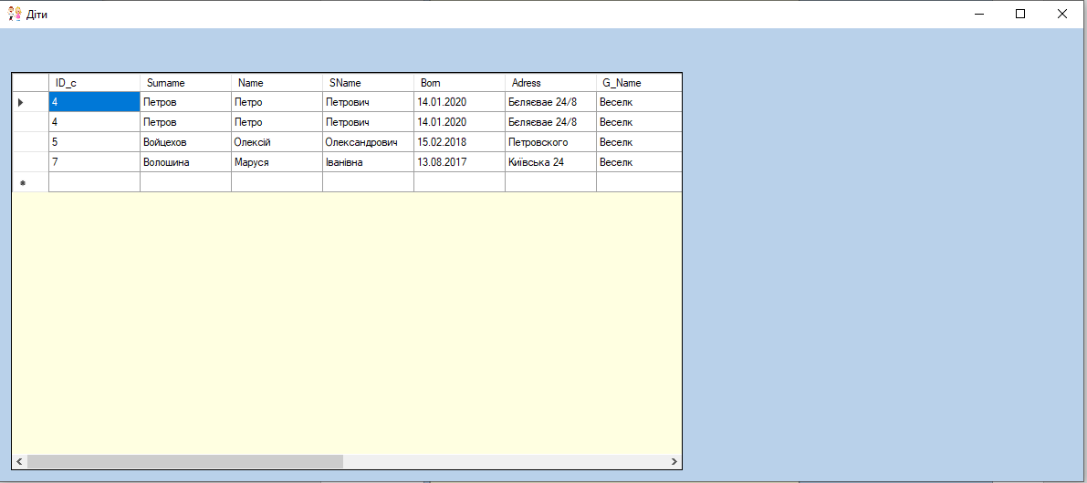
Рисунок 4.27 – Перегляд таблиці «Діти»

Щоб авторизуватися під рівнем «Вихователь», потрібно вести пароль 111 та натиснути кнопку «Авторизація», після чого буде видано доступ до дозволених форм, показано на рисунку 4.28.

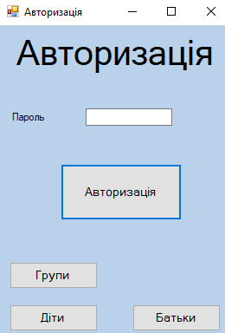
Рисунок 4.28 – Авторизація вихователя

Для переходу на вікно «Групи», користувачу потрібно натиснути відповідну кнопку, після чого відкриється відповідне вікно, показано на рисунку 4.29.
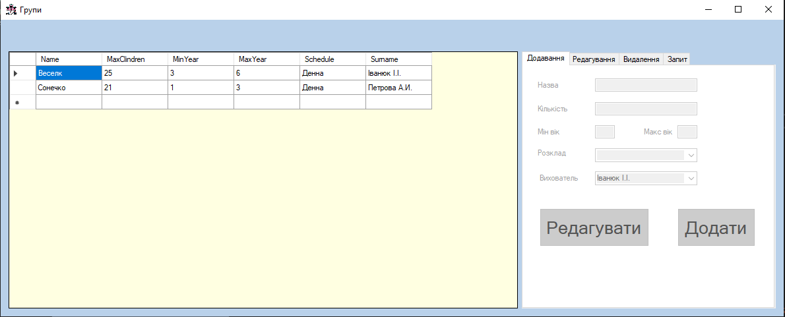
Рисунок 4.29 – Вікно «Групи»

Зліва надана інформація про групи, які є в дитячому садку. Виконання запитів, користувачу потрібно з права вибрати вкладку «Запит» показано на рисунку 4.30.

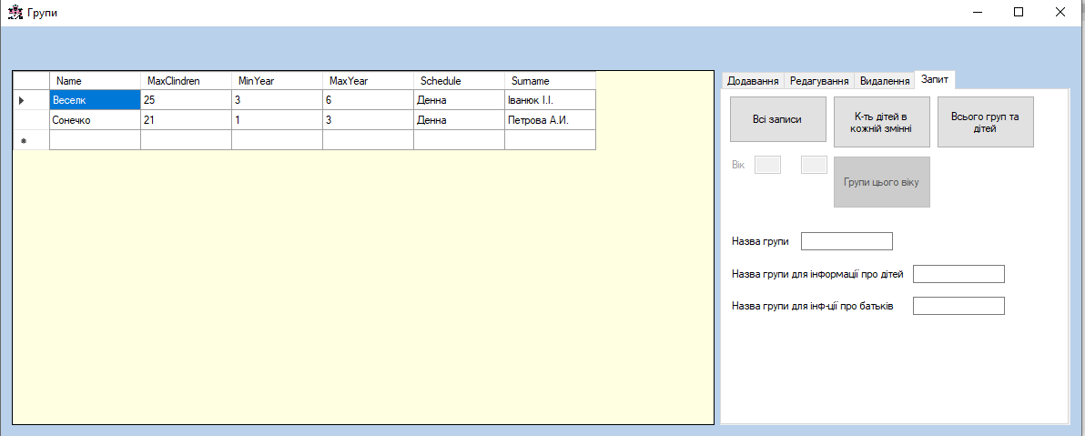
Рисунок 4.30 – Запити

На вкладці «Запит» доступний перегляд всіх записів, кількість дітей у кожній зміні, а також загальна кількість груп та дітей. Рисунки 4.31-4.33.
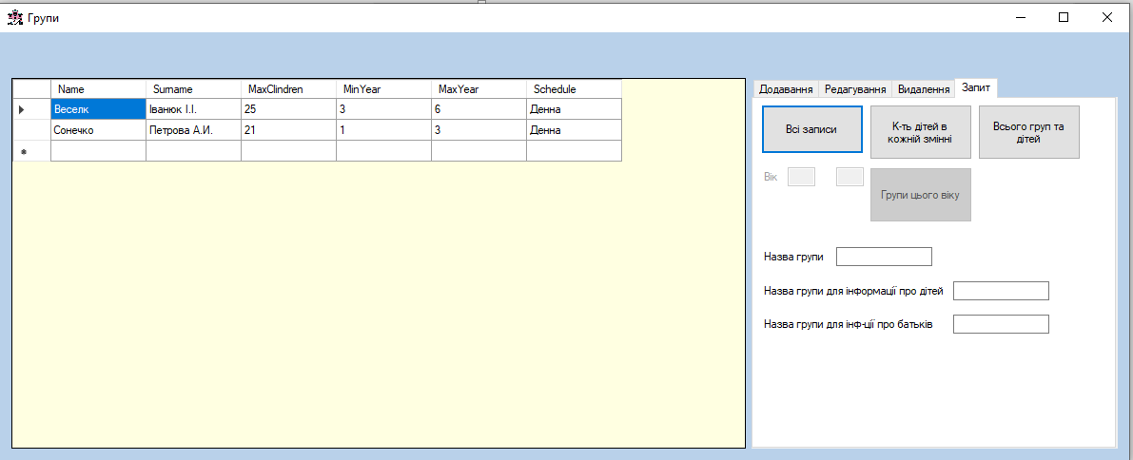
Рисунок 4.31 – Запит «Всі записи»

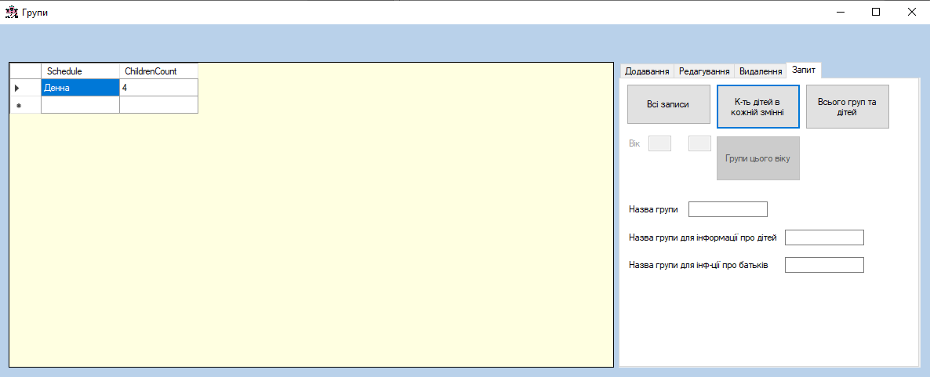
Рисунок 4.32 – Запит «К-ть дітей в кожній змінні»

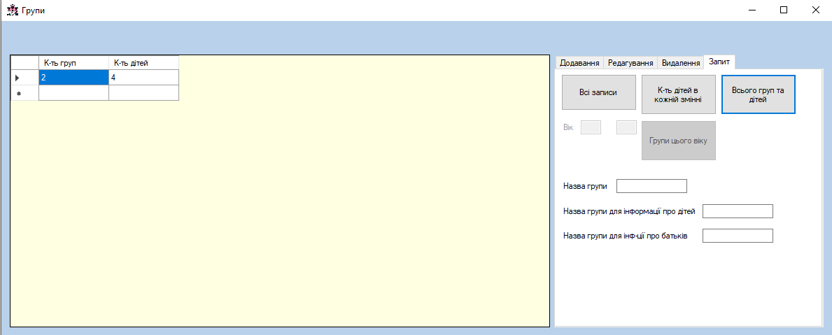
Рисунок 4.33 – Запит «Всього груп та дітей»

Також на даному полі є можливість пошуку за назвою групи, отримання інформації про дітей певної групи та отримання інформації про батьків заданої групи, показано на рисунках 4.34-4.36.
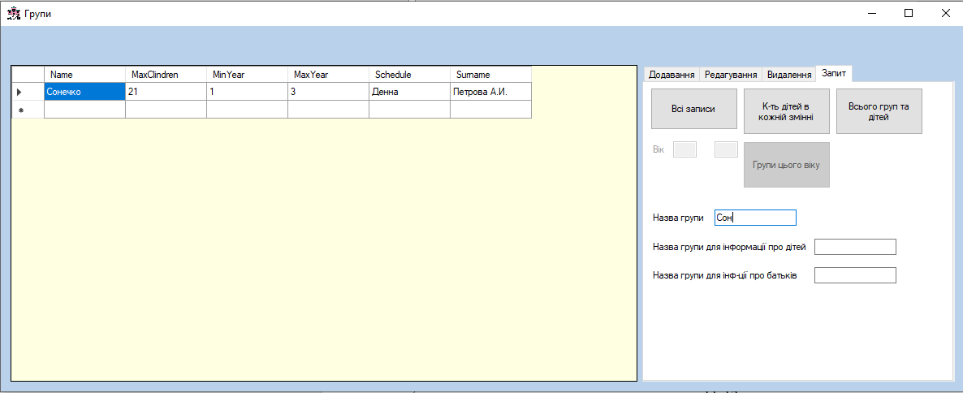
Рисунок 4.34 – Пошук за назвою групи

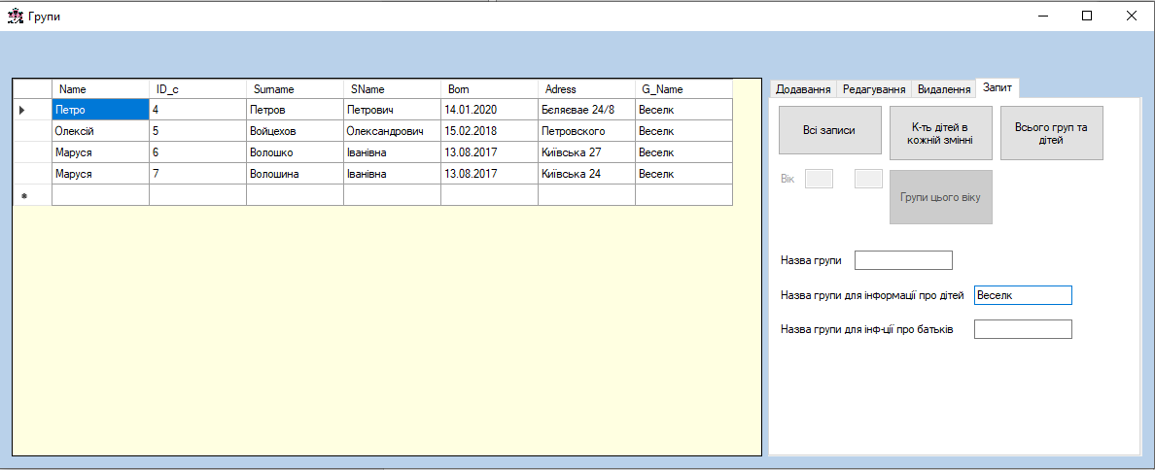
Рисунок 4.35 – Інформація про дітей певної групи

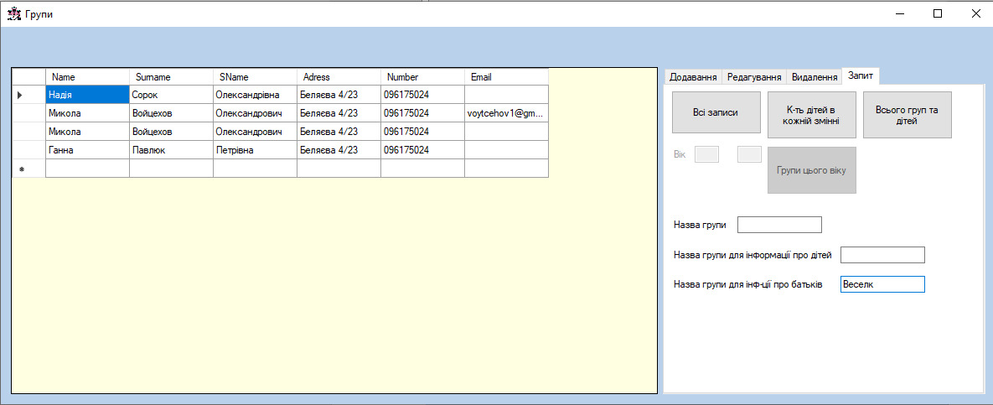
Рисунок 4.36 – Інформація про батьків певної групи

Для переходу у вікно «Діти», користувачу на головному вікні потрібно вибрати відповідну кнопку, де буде доступна інформація про дітей, перейшовши на вкладку «Запити». Після чого буде доступні наступні запити: к-ть дітей в групах, всі діти, діти які закінчують дитячий садик, виведення черги та виведення дітей у яких день народження у цьому місяці. Показано на рисунках 4.37-4.40.

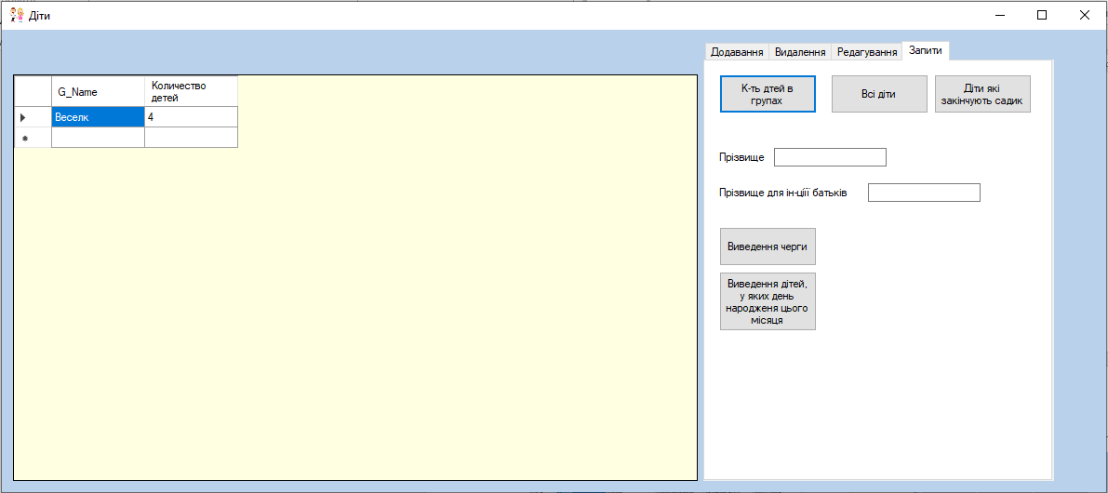
Рисунок 4.37 – Кількість дітей в групі

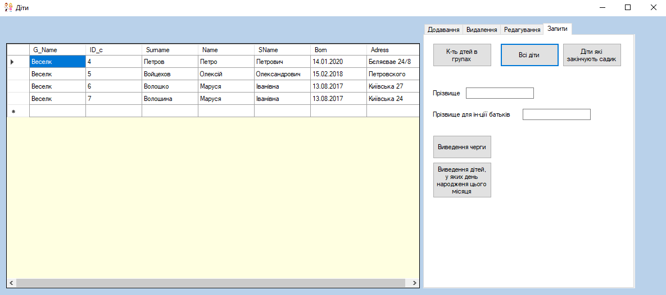
Рисунок 4.38 – Виведення всіх дітей
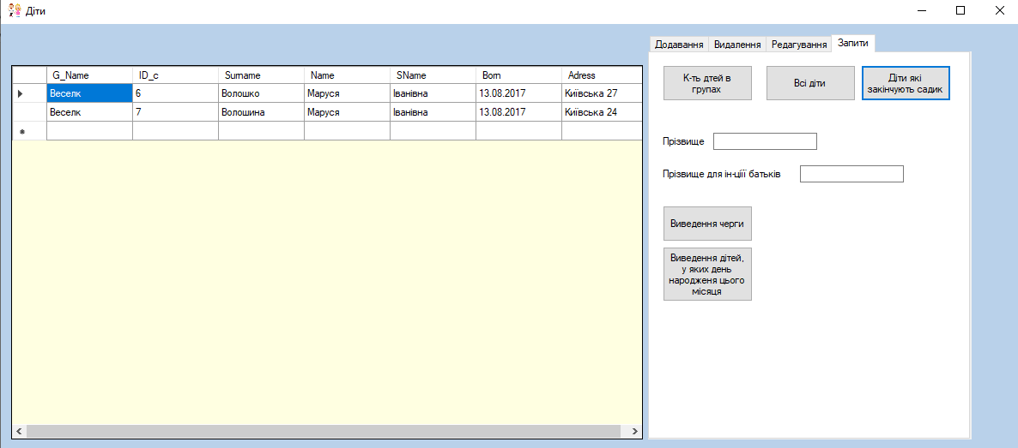
Рисунок 4.39 – Виведення дітей, що закінчують садок
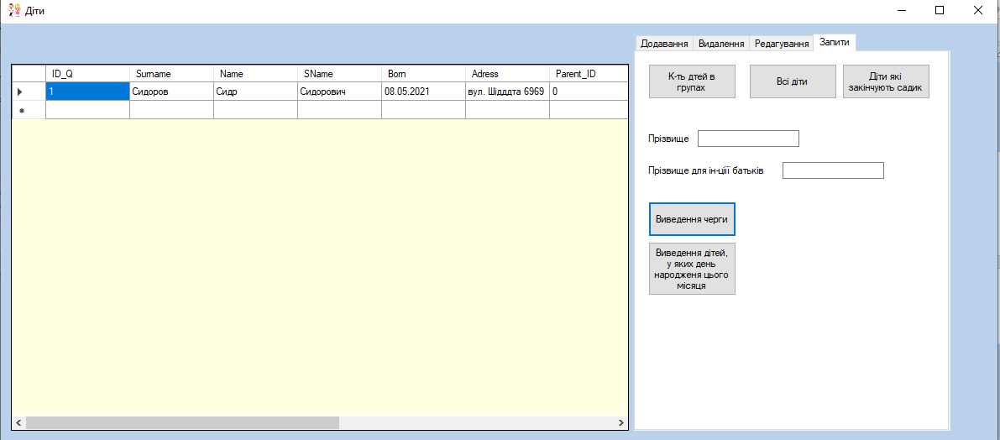
Рисунок 4.40 – Виведення черги

Також на цій вкладинці можна шукати інформацію за прізвищем дитини та інформацію про батьків за прізвищем дитини, для цього потрібно почати ввести прізвище у відповідне поле, показано на рисунках 4.41, 4.42.

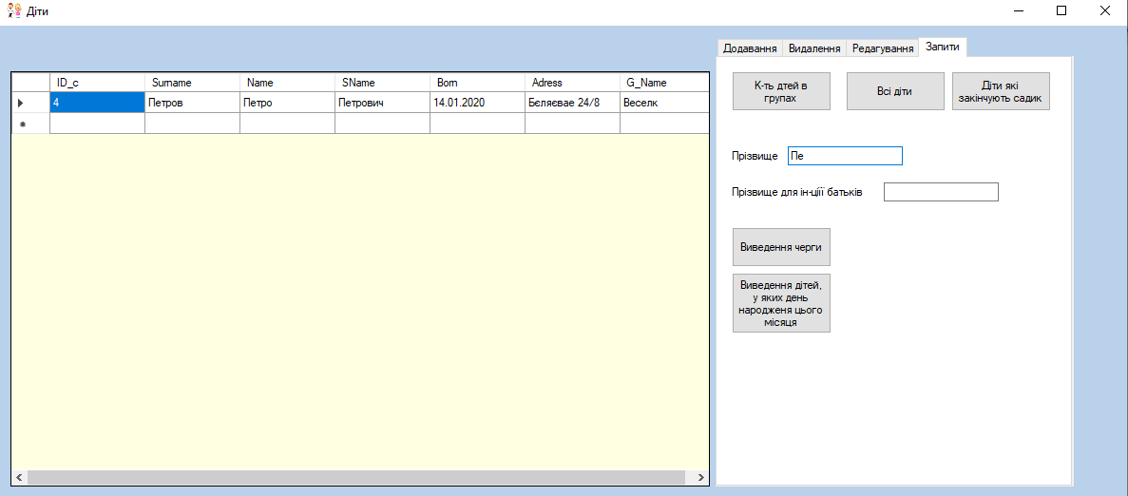
Рисунок 4.41 – Пошук дитини за прізвищем

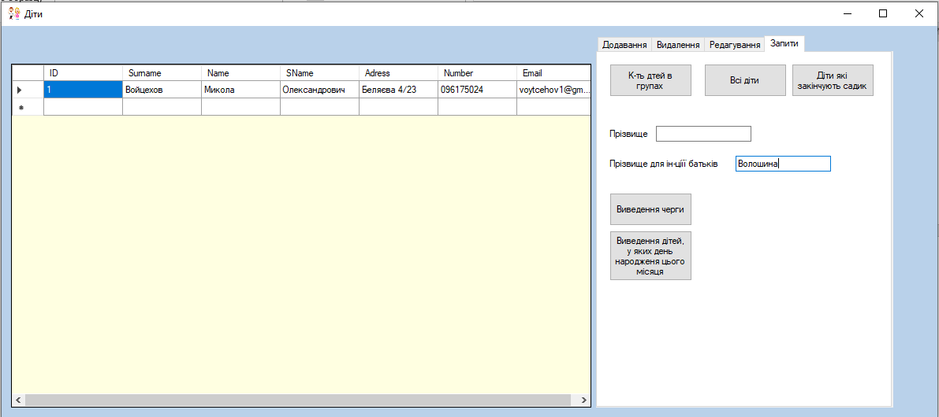
Рисунок 4.42 – Пошук батьків за прізвищем дитини

Для отримання інформації про батьків, потрібно в вікні авторизації вибрати відповідну кнопку, після чого відкриється вікно. Показано на рисунку 4.43.

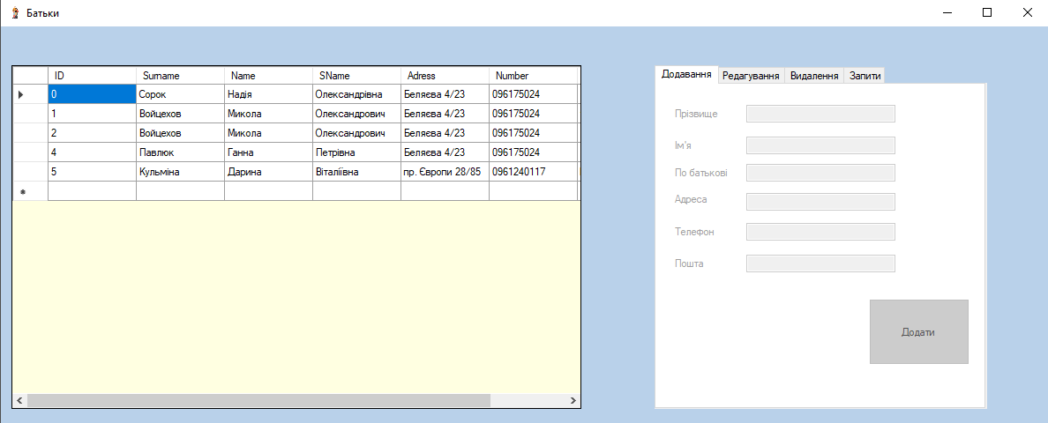
Рисунок 4.43 – Вікно «Батьки»

Зліва знаходиться інформація про батьків, з права можна вибрати вкладку «Запити», після чого користувача буде можливість виконати наступні запити: перегляд всіх батьків, виведення батьків, що мають 2 або більше дітей. Показано на рисунку 4.44.

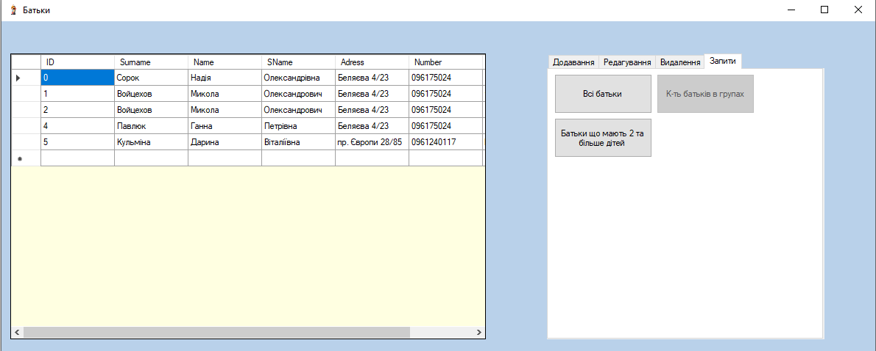
Рисунок 4.44 – Вкладка «Запити»

4.3. Інструкція програмісту
Для перенесення та встановлення серверу та бази даних необхідно:
Встановити базу даних MySQL та phpMyAdmin.
Якщо є Backup то необхідно додати його в папку Backups.
Авторизуватися в системі login = root, password =.
Перейти в розділ Backups та застосувати потрібний Backup.

5. Тестування та налагодження

5.1. Підготовка тестів для різних етапів функціонування системи та їх реалізація
Початкове введення даних передбачає перевірку їх коректності за допомогою різних методів, таких як перевірка за типом, діапазоном, значенням і шаблоном. Інформування користувача про вимоги до шаблону та запрошення до виправлення помилок. Гарантується, що в базу даних не потрапляють некоректні значення.
Для забезпечення коректності введених даних застосовуються такі методи:
- Перевірка за типом: при введенні даних в поле встановлюється певний тип даних, наприклад, ціле число, дробове число, рядок тощо. Перевірка за типом дозволяє гарантувати коректність введення даних в базу даних і уникнути помилок при подальшій обробці.
- Перевірка за значенням: для деяких полів даних задається конкретне значення або список допустимих значень. Наприклад, поле "розклад групи" може приймати значення "Денна" або "Вечірня". При введенні даних в таке поле програма перевіряє, чи вони відповідають заданому списку.
- Перевірка за діапазоном: якщо введені дані мають обмежений діапазон значень, вони перевіряються на відповідність цьому діапазону. Наприклад, вихователю не може бути менше 18 років.
- Перевірка за шаблоном: наприклад перевірка оператора мобільного зв’язку, номер повинен починатися з коду існуючого оператора. При введенні даних в таке поле програма перевіряє, чи вони відповідають заданому формату.
Після введення даних програма перевіряє їх на наявність помилок. Якщо помилки виявлені, користувача про них інформують і запрошують виправити. Це запобігає введенню некоректних значень в базу даних.

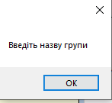
Рисунок 5.1 – Перевірка введення назви групи

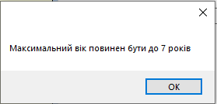
Рисунок 5.2 – Перевірка максимального віку в групі

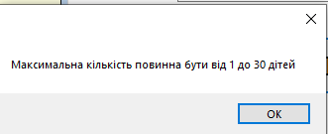
Рисунок 5.3 – Перевірка максимальної к-ті дітей в групі

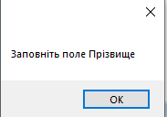
Рисунок 5.4 – Перевірка на введення Прізвище батьків

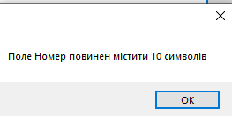
Рисунок 5.5 – Перевірка на довжину номера

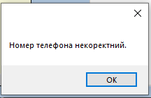
Рисунок 5.6 – Перевірка на шаблон номеру
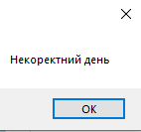
Рисунок 5.7 – Перевірка на коректність дня народження дитини

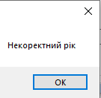
Рисунок 5.8 – Перевірка на коректність року народження дитини

5.2. Обґрунтування та аналіз результатів тестування та налагодження
Під час розробки програми було проведено комплексне тестування з метою перевірки функціональності та ідентифікації можливих недоліків. Тестування дозволило виявити деякі помилки та неполадки, які було виправлено шляхом внесення відповідних коректив.
Після внесених змін було проведено повторне тестування для перевірки ефективності та надійності програми. Результати тестування підтвердили, що програма працює бездоганно та повністю відповідає всім вимогам, викладеним у технічному завданні. Не було виявлено жодної помилки, що свідчить про готовність програми до експлуатації.
Під час стрес-тесту було проведено аналіз продуктивності програми при виконанні складного багато табличного запиту з умовами, параметрами та угрупуванням, враховуючи різні обсяги даних та кількість користувачів. Виявлено, що час виконання запиту збільшується пропорційна до обсягу даних, але залишається в прийнятних межах.
Загальною висновок з тестування та налагодження полягає в тому, що програма готова до роботи в реальних умовах та забезпечує потрібну функціональність з належним рівнем продуктивності.

Висновки
У результаті виконання курсової роботи було успішно реалізовано систему дитячого садка з вибором умов роботи груп. Для розробки програмного забезпечення було використано стек технологій, що включає Windows Forms для розробки графічного інтерфейсу користувача, PdfWriter для генерації звітів у форматі PDF та phpMyAdmin в якості інструменту адміністрування та управління базою даних MySQL.
Використання Windows Forms дозволило створити зручний та інтуїтивно зрозумілий інтерфейс для користувача, що спрощує взаємодію з системою. Завдяки можливостям Windows Forms були реалізовані всі необхідні функції та опції для управління групами дитячого садка, включаючи вибір умов роботи та введення необхідних даних.
PdfWriter був використаний для генерації звітів у форматі PDF. Цей інструмент дозволив створити професійно оформлені звіти з необхідною інформацією, такі як список дітей у групах, розклад роботи, та інші. Формат PDF забезпечує універсальність та зручність обміну даними між різними пристроями та платформами.
phpMyAdmin разом з базою даних MySQL були використані для зберігання та управління даними про дитячий садок. MySQL є потужною та надійною СУБД, яка забезпечує швидкий доступ до даних та має широкі можливості для роботи з базами даних. Використання phpMyAdmin дозволило зручно адмініструвати базу даних, створювати таблиці, виконувати запити та забезпечувати безпеку даних.
Загалом, використання стеку технологій Windows Forms, PdfWriter та phpMyAdmin MySQL дало змогу успішно реалізувати систему дитячого садка з вибором умов роботи груп. Ці технології дозволили створити зручний та функціональний інтерфейс, генерувати професійно оформлені звіти та ефективно управляти базою даних.

Список літератури
- Лекційні матеріали з дисципліни Бази даних Мащенко Л.В.
- Database Design for Mere Mortals. – Видавництво: Addison-Wesley Professional, 2013. – 691с.
- Документація MySQL: https://dev.mysql.com/doc/.
- Database Management Systems. Raghu Ramakrishnan and Johannes Gehrke – Видавництво: McGraw-Hill, 2002. – 1104с.
- Database Systems: Design, Implementation, & Management/Coronel C., Morris S. – Видавництво: Cengage Learning, 2019. – 837с.
- "High-Performance MySQL" by Baron Schwartz, Peter Zaitsev, Vadim Tkachenko, and Jeremy D. Zawodny – Видавництво: O'Reilly Media, 2004. – 265с.
- "SQL Cookbook" by Anthony Molinaro. – Видавництво: O'Reilly Media, 2023. – 1169 p. (electronic): https://downloads.yugabyte.com/marketing-assets/O-Reilly-SQL-Cookbook-2nd-Edition-Final.pdf
- Performance and Productivity. – Видавництво: Apress, 2023. – 1169 p. (electronic): https://doi.org/10.1007/978-1-4842-7499-6

Додатки
А
Данні від аккаунтів для здійснення тестування:
Адміністратор - Password: 123
Вихователь - Password: 111
Батьки - Password:

